

АДМИНИСТРАЦИЯ ГОРОДА НЯГАНИ
Ханты-Мансийский автономный округ – Югра

ПОСТАНОВЛЕНИЕ

06.07.2022 № 2121

О внесении изменений в постановление Администрации города Нягани от 27.10.2021 № 3506 «Об утверждении проекта планировки селитебной территории (в части установления красных линий)»

Руководствуясь статьей 46 Градостроительного кодекса Российской Федерации, статьями 16, 43 Федерального закона от 06.10.2003 №131-ФЗ «Об общих принципах организации местного самоуправления в Российской Федерации», статьями 37, 44, 53 Устава города Нягани, в целях приведения в соответствие проекта планировки селитебной территории (в части установления красных линий), утвержденного постановлением Администрации города Нягани от 27.10.2021 № 3506 с документацией по планировке территории планировочных микрорайонов 02:03, 02:05, 02:06, 02:07, 02:08 02:18, 02:20:
1. Внести в постановление Администрации города Нягани от 27.10.2021 № 3506 «Об утверждении проекта планировки селитебной территории (в части установления красных линий)» (далее – постановление) следующие изменения:
1.1. В приложении к постановлению ведомости координат планировочных кварталов: 02:03:01, 02:03:02, 02:03:03, 02:03:04, 02:03:14, 02:03:15, 02:03:16, 02:03:17, 02:05:01, 02:05:03, 02:05:04, 02:05:06, 02:05:07, 02:05:08, 02:05:09, 02:05:10, 02:05:11, 02:05:15, 02:05:24, 02:05:25, 02:05:29, 02:05:30, 02:05:32, 02:05:33, 02:06:01, 02:06:05, 02:06:07, 02:07:18, 02:08:01, 02:08:03, 02:08:04, 02:08:05, 02:08:06, 02:08:07, 02:18:03, 02:18:07, 02:18:10, 02:20:01, 02:20:02, 02:20:03, 02:20:04, 02:20:05, 02:20:06, 02:20:07, 02:20:08, 02:20:09, 02:22:01 раздела «Ведомость координат характерных точек планируемых (изменяемых, вновь образуемых) красных линий» изложить в новой редакции согласно приложению 1 к настоящему постановлению.
1.2. В приложении к постановлению раздела «Ведомость координат характерных точек планируемых (изменяемых, вновь образуемых) красных линий» дополнить ведомостью координат планировочных кварталов:, 02:05:34, 02:05:36, 02:05:37, 02:05:38, 02:05:39, 02:05:40, 02:05:41, 02:05:42, 02:06:08, 02:06:09, 02:08:02, 02:20:10, 02:20:11, 02:20:12, 02:20:13 согласно приложению 2 к настоящему постановлению.
1.3. В приложении к постановлению раздела «Ведомость координат характерных точек планируемых (изменяемых, вновь образуемых) красных линий» ведомости координат планировочных кварталов 02:03:05, 02:06:10 исключить.
1.4. В приложении к постановлению «Чертеж планируемых (изменяемых, вновь образуемых) красных линий» изложить в новой редакции согласно приложению 3 к настоящему постановлению.
2. Настоящее постановление вступает в силу со дня его издания и подлежит опубликованию в газете «Вестник Приобья», размещению на официальном веб-сайте органов местного самоуправления муниципального образования города Нягани.
3. Контроль за выполнением постановления оставляю за собой.

Глава города И.П. Ямашев
ПРИЛОЖЕНИЕ 1
к постановлению
Администрации города Нягани
от 06.07.2022 № 2121

Планировочный квартал 02:03:01
Номер точки | X | Y | Дирекционный угол | Длина
1 | 1082050,09 | 2468106,03 | 249° 49' 36" | 70,3
2 | 1082025,86 | 2468040,08 | 250° 12' 4" | 0,8
3 | 1082025,59 | 2468039,33 | 335° 29' 25" | 10,1
4 | 1082034,78 | 2468035,14 | 335° 29' 57" | 46,1
5 | 1082076,69 | 2468016,04 | 249° 21' 14" | 663,4
6 | 1081842,79 | 2467395,27 | 169° 17' 41" | 262,0
7 | 1081585,39 | 2467443,93 | 79° 28' 2" | 205,7
8 | 1081623 | 2467646,21 | 130° 46' 6" | 109,0
9 | 1081551,85 | 2467728,73 | 158° 46' 43" | 127,8
10 | 1081432,69 | 2467775 | 100° 46' 35" | 30,8
11 | 1081426,94 | 2467805,21 | 52° 15' 44" | 15,7
12 | 1081436,56 | 2467817,64 | 55° 48' 46" | 21,1
13 | 1081448,42 | 2467835,1 | 59° 14' 27" | 15,8
14 | 1081456,52 | 2467848,71 | 62° 16' 12" | 15,8
15 | 1081463,89 | 2467862,73 | 66° 14' 20" | 25,7
16 | 1081474,24 | 2467886,24 | 68° 50' 25" | 405,4
17 | 1081620,57 | 2468264,29 | 339° 46' 23" | 457,7
18 | 1082050,09 | 2468106,03

Планировочный квартал 02:03:02
Номер точки | X | Y | Дирекционный угол | Длина
1 | 1081425,59 | 2467750,93 | 247° 45' 43" | 19,7
2 | 1081418,12 | 2467732,66 | 272° 53' 39" | 11,7
3 | 1081418,71 | 2467720,99 | 257° 40' 43" | 53,6
4 | 1081407,28 | 2467668,66 | 339° 29' 13" | 93,1
5 | 1081494,52 | 2467636,02 | 40° 46' 22" | 79,0
6 | 1081554,31 | 2467687,58 | 130° 45' 12" | 26,5
7 | 1081536,98 | 2467707,69 | 158° 47' 4" | 119,5
8 | 1081425,59 | 2467750,93

Планировочный квартал 02:03:03
Номер точки | X | Y | Дирекционный угол | Длина
1 | 1081570,65 | 2467446,72 | 79° 27' 35" | 185,7
2 | 1081604,61 | 2467629,24 | 130° 45' 52" | 62,0
3 | 1081564,1 | 2467676,23 | 220° 46' 33" | 87,8
4 | 1081497,58 | 2467618,86 | 159° 29' 16" | 98,9
5 | 1081404,99 | 2467653,5 | 259° 32' 35" | 172,4
6 | 1081373,7 | 2467483,96 | 349° 17' 33" | 200,4
7 | 1081570,65 | 2467446,72

Планировочный квартал 02:03:04
Номер точки | X | Y | Дирекционный угол | Длина
1 | 1081131,12 | 2467559,04 | 308° 44' 27" | 44,2
2 | 1081158,76 | 2467524,59 | 349° 16' 57" | 40,0
3 | 1081198,07 | 2467517,15 | 79° 32' 30" | 65,4
4 | 1081209,95 | 2467581,51 | 14° 4' 11" | 16,5
5 | 1081225,95 | 2467585,52 | 259° 32' 11" | 72,4
6 | 1081212,81 | 2467514,37 | 349° 17' 43" | 148,7
7 | 1081358,92 | 2467486,75 | 79° 32' 27" | 175,0
8 | 1081390,69 | 2467658,85 | 80° 8' 57" | 73,7
9 | 1081403,3 | 2467731,47 | 88° 46' 18" | 21,0
10 | 1081403,75 | 2467752,46 | 158° 36' 15" | 23,1
11 | 1081382,26 | 2467760,88 | 218° 45' 50" | 88,5
12 | 1081313,28 | 2467705,49 | 218° 47' 52" | 233,7
13 | 1081131,12 | 2467559,04

Планировочный квартал 02:03:15
Номер точки | X | Y | Дирекционный угол | Длина
1 | 1081428,15 | 2466763,05 | 55° 14' 11" | 21,8
2 | 1081440,56 | 2466780,93 | 51° 40' 37" | 21,8
3 | 1081454,06 | 2466798,01 | 48° 7' 41" | 21,8
4 | 1081468,59 | 2466814,22 | 44° 34' 19" | 21,8
5 | 1081484,1 | 2466829,5 | 40° 57' 29" | 21,8
6 | 1081500,54 | 2466843,77 | 39° 46' 1" | 131,9
7 | 1081601,91 | 2466928,13 | 145° 39' 8" | 166,3
8 | 1081464,62 | 2467021,95 | 153° 23' 48" | 282,2
9 | 1081212,32 | 2467148,31 | 243° 24' 10" | 247,9
10 | 1081101,32 | 2466926,62

Планировочный квартал 02:03:16
Номер точки | X | Y | Дирекционный угол | Длина
1 | 1081087,91 | 2466933,34 | 63° 24' 10" | 247,9
2 | 1081198,91 | 2467155,03 | 153° 24' 32" | 59,4
3 | 1081145,83 | 2467181,6 | 179° 16' 33" | 139,3
4 | 1081006,56 | 2467183,36 | 269° 19' 36" | 126,8
5 | 1081005,07 | 2467056,53 | 262° 19' 12" | 70,7
6 | 1080995,62 | 2466986,45 | 243° 21' 3" | 6,1
7 | 1080992,88 | 2466980,99 | 333° 22' 11" | 106,3
8 | 1081087,91 | 2466933,34

Планировочный квартал 02:05:01
Номер точки | X | Y | Дирекционный угол | Длина
1 | 1082275,97 | 2468770,55 | 76° 21' 36" | 123,8
2 | 1082305,16 | 2468890,84 | 166° 23' 55" | 241,2
3 | 1082070,69 | 2468947,57 | 118° 16' 22" | 73,7
4 | 1082035,79 | 2469012,46 | 181° 44' 59" | 39,3
5 | 1081996,51 | 2469011,26 | 229° 46' 19" | 102,0
6 | 1081930,64 | 2468933,39 | 321° 58' 44" | 163,3
7 | 1082059,28 | 2468832,81 | 336° 49' 16" | 56,9
8 | 1082111,55 | 2468810,43

Планировочный квартал 02:05:03
Номер точки | X | Y | Дирекционный угол | Длина
1 | 1082388,5 | 2469084,36 | 104° 53' 19" | 64,2
2 | 1082372 | 2469146,42 | 194° 43' 56" | 119,8
3 | 1082256,16 | 2469115,96 | 231° 18' 30" | 33,8
4 | 1082235 | 2469089,54 | 256° 27' 47" | 25,0
5 | 1082229,14 | 2469065,2 | 346° 15' 43" | 80,6
6 | 1082307,39 | 2469046,07 | 14° 41' 35" | 67,9
7 | 1082373,06 | 2469063,29 | 55° 43' 5" | 8,6
8 | 1082377,9 | 2469070,39 | 52° 48' 35" | 17,5
9 | 1082388,5 | 2469084,36

Планировочный квартал 02:05:04
Номер точки | X | Y | Дирекционный угол | Длина
1 | 1082179,41 | 2468936,7 | 76° 21' 57" | 121,6
2 | 1082208,08 | 2469054,9 | 166° 20' 18" | 46,0
3 | 1082163,4 | 2469065,76 | 138° 12' 33" | 26,7
4 | 1082143,53 | 2469083,52 | 256° 21' 40" | 134,3
5 | 1082111,87 | 2468953,04 | 346° 23' 58" | 69,5
6 | 1082179,41 | 2468936,7

Планировочный квартал 02:05:06
Номер точки | X | Y | Дирекционный угол | Длина
1 | 1082212,79 | 2469074,33 | 76° 22' 7" | 71,0
2 | 1082229,53 | 2469143,36 | 166° 22' 9" | 147,0
3 | 1082086,68 | 2469178 | 144° 16' 37" | 25,9
4 | 1082065,67 | 2469193,11 | 234° 16' 9" | 42,5
5 | 1082040,88 | 2469158,65 | 324° 16' 18" | 35,6
6 | 1082069,81 | 2469137,84 | 346° 22' 17" | 60,6
7 | 1082128,75 | 2469123,55 | 318° 12' 59" | 59,4
8 | 1082173,01 | 2469084 | 346° 20' 13" | 40,9
9 | 1082212,79 | 2469074,33

Планировочный квартал 02:05:07
Номер точки | X | Y | Дирекционный угол | Длина
1 | 1081973,67 | 2469015,23 | 145° 11' 19" | 255,4
2 | 1081763,95 | 2469161,05 | 235° 11' 2" | 76,8
3 | 1081720,11 | 2469098,01 | 321° 58' 43" | 247,2
4 | 1081914,87 | 2468945,73 | 49° 46' 2" | 91,0
5 | 1081973,67 | 2469015,23

Планировочный квартал 02:05:08
Номер точки | X | Y | Дирекционный угол | Длина
1 | 1082028,65 | 2469141,64 | 324° 16' 48" | 34,4
2 | 1082056,56 | 2469121,57 | 256° 21' 11" | 91,7
3 | 1082034,92 | 2469032,44 | 181° 45' 3" | 45,5
4 | 1081989,45 | 2469031,05 | 145° 11' 3" | 32,8
5 | 1081962,56 | 2469049,75 | 54° 16' 30" | 113,2
6 | 1082028,65 | 2469141,64

Планировочный квартал 02:05:09
Номер точки | X | Y | Дирекционный угол | Длина
1 | 1081967,77 | 2469185,44 | 324° 15' 52" | 60,0
2 | 1082016,47 | 2469150,4 | 234° 16' 25" | 113,4
3 | 1081950,24 | 2469058,32 | 145° 11' 22" | 60,0
4 | 1081900,98 | 2469092,57

Планировочный квартал 02:05:10
Номер точки | X | Y | Дирекционный угол | Длина
1 | 1081906,88 | 2469229,24 | 324° 16' 13" | 60,0
2 | 1081955,59 | 2469194,2 | 234° 16' 43" | 114,6
3 | 1081888,66 | 2469101,13 | 145° 11' 13" | 60,0
4 | 1081839,39 | 2469135,39 | 54° 16' 44" | 115,6
5 | 1081906,88 | 2469229,24

Планировочный квартал 02:05:11
Номер точки | X | Y | Дирекционный угол | Длина
1 | 1081843,22 | 2469275,03 | 324° 16' 19" | 63,4
2 | 1081894,7 | 2469238 | 234° 16' 39" | 115,8
3 | 1081827,07 | 2469143,96 | 145° 11' 32" | 61,6
4 | 1081776,51 | 2469179,11 | 55° 10' 56" | 116,8
5 | 1081843,22 | 2469275,03

Планировочный квартал 02:05:15
Номер точки | X | Y | Дирекционный угол | Длина
1 | 1081585,08 | 2469157,48 | 0° 6' 41" | 46,2
2 | 1081631,27 | 2469157,57 | 56° 25' 43" | 84,3
3 | 1081677,9 | 2469227,83 | 145° 10' 52" | 32,8
4 | 1081650,97 | 2469246,56 | 235° 10' 31" | 1,4
5 | 1081650,17 | 2469245,41 | 145° 16' 36" | 9,1
6 | 1081642,71 | 2469250,58 | 55° 24' 27" | 1,4
7 | 1081643,51 | 2469251,74 | 145° 10' 48" | 71,2
8 | 1081585,08 | 2469292,38 | 90° 0' 0" | 134,9
9 | 1081585,08 | 2469157,48

Планировочный квартал 02:05:24
Номер точки | X | Y | Дирекционный угол | Длина
1 | 1081576,69 | 2469316,49 | 55° 10' 8" | 161,2
2 | 1081668,74 | 2469448,78 | 130° 4' 39" | 60,7
3 | 1081629,69 | 2469495,19 | 235° 11' 18" | 177,0
4 | 1081528,66 | 2469349,89 | 325° 11' 7" | 58,5
5 | 1081576,69 | 2469316,49

Планировочный квартал 02:05:25
Номер точки | X | Y | Дирекционный угол | Длина
1 | 1081407,54 | 2469089,47 | 56° 36' 32" | 12,8
2 | 1081414,56 | 2469100,12 | 90° 1' 22" | 50,1
3 | 1081414,54 | 2469150,2 | 145° 11' 4" | 169,6
4 | 1081275,3 | 2469247,03 | 235° 10' 26" | 54,0
5 | 1081244,46 | 2469202,7 | 325° 11' 46" | 155,3
6 | 1081371,95 | 2469114,08 | 325° 20' 12" | 43,3
7 | 1081407,54 | 2469089,47

Планировочный квартал 02:05:29
Номер точки | X | Y | Дирекционный угол | Длина
1 | 1081312,47 | 2469326,71 | 55° 10' 48" | 57,0
2 | 1081345 | 2469373,48 | 145° 12' 14" | 55,8
3 | 1081299,21 | 2469405,3 | 235° 10' 59" | 29,5
4 | 1081282,38 | 2469381,1 | 235° 11' 38" | 27,5
5 | 1081266,69 | 2469358,53 | 325° 11' 53" | 55,8
6 | 1081312,47 | 2469326,71

Планировочный квартал 02:05:30
Номер точки | X | Y | Дирекционный угол | Длина
1 | 1081265,92 | 2469392,57 | 55° 10' 36" | 29,5
2 | 1081282,74 | 2469416,75 | 145° 11' 46" | 105,2
3 | 1081196,38 | 2469476,78 | 235° 11' 51" | 29,4
4 | 1081179,58 | 2469452,61 | 325° 11' 8" | 105,2
5 | 1081265,92 | 2469392,57

Планировочный квартал 02:05:32
Номер точки | X | Y | Дирекционный угол | Длина
1 | 1081307,58 | 2469417,76 | 325° 11' 39" | 60,2
2 | 1081357,05 | 2469383,37 | 55° 10' 16" | 9,5
3 | 1081362,47 | 2469391,16 | 325° 32' 42" | 66,7
4 | 1081417,46 | 2469353,43 | 354° 41' 28" | 76,2
5 | 1081493,33 | 2469346,38 | 55° 8' 51" | 8,1
6 | 1081497,94 | 2469353 | 145° 12' 14" | 193,3
7 | 1081339,23 | 2469463,29

Планировочный квартал 02:05:33
Номер точки | X | Y | Дирекционный угол | Длина
1 | 1081453,95 | 2469401,86 | 55° 12' 5" | 40,0
2 | 1081476,78 | 2469434,71 | 145° 12' 19" | 254,3
3 | 1081267,98 | 2469579,8 | 235° 12' 5" | 40,0
4 | 1081245,15 | 2469546,95

Планировочный квартал 02:06:01
Номер точки | X | Y | Дирекционный угол | Длина
1 | 1081433,21 | 2468764,25 | 338° 56' 26" | 257,9
2 | 1081673,93 | 2468671,56 | 69° 18' 33" | 25,4
3 | 1081682,9 | 2468695,31 | 338° 45' 32" | 53,2
4 | 1081732,45 | 2468676,05 | 248° 47' 35" | 375,0
5 | 1081596,81 | 2468326,47 | 159° 29' 3" | 222,7
6 | 1081388,23 | 2468404,52 | 69° 32' 34" | 187,8
7 | 1081453,85 | 2468580,43 | 159° 28' 33" | 85,9
8 | 1081373,42 | 2468610,54 | 68° 44' 41" | 164,9
9 | 1081433,21 | 2468764,25

Планировочный квартал 02:06:05
Номер точки | X | Y | Дирекционный угол | Длина
1 | 1081497,6 | 2468760,89 | 338° 56' 11" | 47,4
2 | 1081541,87 | 2468743,84 | 68° 55' 9" | 105,4
3 | 1081579,79 | 2468842,21 | 340° 14' 54" | 8,7
4 | 1081587,95 | 2468839,28 | 68° 42' 40" | 199,8
5 | 1081660,5 | 2469025,47 | 180° 0' 52" | 78,3
6 | 1081582,23 | 2469025,45 | 90° 0' 0" | 46,9
7 | 1081582,23 | 2468978,58 | 248° 45' 20" | 233,6
8 | 1081497,6 | 2468760,89

Планировочный квартал 02:06:07
Номер точки | X | Y | Дирекционный угол
1 | 1081350,76 | 2468618,46 | 68° 45' 9" | 377,7
2 | 1081487,63 | 2468970,47 | 89° 47' 29" | 54,9
3 | 1081487,83 | 2469025,41 | 180° 4' 5" | 42,1
4 | 1081445,76 | 2469025,36 | 248° 40' 47" | 413,9
5 | 1081295,28 | 2468639,8 | 338° 57' 39" | 59,4
6 | 1081350,76 | 2468618,46

Планировочный квартал 02:07:18
Номер точки | X | Y | Дирекционный угол | Длина
1 | 1081202,87 | 2468431,18 | 339° 28' 55" | 405,2
2 | 1081582,33 | 2468289,17 | 248° 47' 31" | 204,9
3 | 1081508,22 | 2468098,18 | 159° 32' 1" | 256,1
4 | 1081268,33 | 2468187,71 | 69° 37' 51" | 135,5
5 | 1081315,49 | 2468314,73 | 159° 45' 25" | 20,3
6 | 1081296,4 | 2468321,77 | 249° 37' 44" | 114,1
7 | 1081256,68 | 2468214,8 | 159° 19' 33" | 117,8
8 | 1081146,49 | 2468256,38 | 161° 1' 49" | 18,3
9 | 1081129,18 | 2468262,33 | 160° 49' 15" | 1,5
10 | 1081127,8 | 2468262,81 | 65° 58' 10" | 99,2
11 | 1081168,2 | 2468353,42 | 339° 31' 59" | 18,0
12 | 1081185,08 | 2468347,12 | 339° 31' 3" | 20,0
13 | 1081203,82 | 2468340,12 | 277° 58' 48" | 8,6
14 | 1081205,02 | 2468331,56 | 222° 38' 22" | 25,1
15 | 1081186,58 | 2468314,58 | 222° 37' 11" | 47,0
16 | 1081152 | 2468282,76 | 338° 37' 45" | 13,3
17 | 1081164,42 | 2468277,9 | 42° 35' 20" | 8,1
18 | 1081170,36 | 2468283,36 | 42° 36' 10" | 12,2
19 | 1081179,32 | 2468291,6 | 41° 51' 44" | 24,5
20 | 1081197,6 | 2468307,98 | 43° 8' 0" | 36,0
21 | 1081223,9 | 2468332,62 | 68° 29' 39" | 15,1
22 | 1081229,44 | 2468346,68 | 159° 34' 59" | 58,8
23 | 1081174,34 | 2468367,19 | 65° 58' 12" | 70,1
24 | 1081202,87 | 2468431,18

Планировочный квартал 02:08:01
Номер точки | X | Y | Дирекционный угол | Длина
1 | 1080875,48 | 2467602,43 | 331° 5' 37" | 81,0
2 | 1080946,4 | 2467563,27 | 39° 5' 4" | 26,8
3 | 1080967,17 | 2467580,14 | 129° 4' 37" | 15,0
4 | 1080957,71 | 2467591,79 | 39° 6' 0" | 62,0
5 | 1081005,81 | 2467630,88 | 129° 57' 8" | 59,5
6 | 1080967,62 | 2467676,47

Планировочный квартал 02:08:03
Номер точки | X | Y | Дирекционный угол | Длина
1 | 1080803,79 | 2467725,04 | 269° 22' 45" | 41,5
2 | 1080803,34 | 2467683,51 | 308° 45' 58" | 26,9
3 | 1080820,18 | 2467662,54 | 38° 47' 1" | 122,0
4 | 1080915,27 | 2467738,95 | 129° 56' 16" | 13,3
5 | 1080906,73 | 2467749,15 | 104° 3' 37" | 40,3
6 | 1080896,95 | 2467788,2 | 194° 2' 33" | 21,8
7 | 1080875,84 | 2467782,92

Планировочный квартал 02:08:04
Номер точки | X | Y | Дирекционный угол | Длина  линии, м
1 | 1080790,82 | 2467822,7 | 342° 7' 22" | 46,5
2 | 1080835,03 | 2467808,44 | 308° 45' 3" | 30,5
3 | 1080854,1 | 2467784,68 | 38° 47' 7" | 22,1
4 | 1080871,31 | 2467798,51 | 72° 13' 3" | 26,1
5 | 1080879,28 | 2467823,36 | 162° 12' 50" | 85,7
6 | 1080797,67 | 2467849,54 | 205° 42' 8" | 17,8
7 | 1080781,61 | 2467841,81

Планировочный квартал 02:08:05
Номер точки | X | Y | Дирекционный угол | Длина
1 | 1080906,23 | 2467896,03 | 162° 9' 55" | 77,5
2 | 1080832,41 | 2467919,78 | 252° 11' 54" | 57,5
3 | 1080814,83 | 2467865,03 | 342° 13' 8" | 77,6
4 | 1080888,7 | 2467841,34 | 72° 13' 39" | 57,4
5 | 1080906,23 | 2467896,03

Планировочный квартал 02:08:06
Номер точки | X | Y | Дирекционный угол | Длина
1 | 1080927,61 | 2467962,72 | 162° 12' 6" | 101,6
2 | 1080830,89 | 2467993,77 | 271° 33' 47" | 58,3
3 | 1080832,48 | 2467935,51 | 342° 10' 22" | 82,3
4 | 1080910,81 | 2467910,32 | 72° 13' 24" | 55,0
5 | 1080927,61 | 2467962,72

Планировочный квартал 02:08:07
Номер точки | X | Y | Дирекционный угол | Длина
1 | 1080828,78 | 2468070,72 | 271° 34' 33" | 61,1
2 | 1080830,46 | 2468009,66 | 342° 12' 3" | 106,8
3 | 1080932,19 | 2467977 | 72° 13' 24" | 57,5
4 | 1080949,75 | 2468031,77 | 162° 9' 8" | 127,1
5 | 1080828,78 | 2468070,72

Планировочный квартал 02:18:03
Номер точки | X | Y | Дирекционный угол | Длина
1 | 1083188,51 | 2470498,87 | 316° 11' 20" | 261,4
2 | 1083377,12 | 2470317,93 | 50° 0' 45" | 234,9
3 | 1083528,04 | 2470497,87 | 136° 11' 18" | 266,6
4 | 1083335,64 | 2470682,45 | 227° 31' 41" | 5,5
5 | 1083331,96 | 2470678,43 | 137° 9' 51" | 13,9
6 | 1083321,8 | 2470687,85 | 252° 49' 16" | 58,1
7 | 1083304,63 | 2470632,31 | 239° 35' 24" | 47,9
8 | 1083280,39 | 2470591,01 | 223° 53' 42" | 75,2
9 | 1083226,22 | 2470538,89 | 226° 42' 8" | 55,0
10 | 1083188,51 | 2470498,87

Планировочный квартал 02:18:07
Номер точки | X | Y | Дирекционный угол | Длина
1 | 1082826,61 | 2470000,7 | 234° 22' 30" | 39,7
2 | 1082803,5 | 2469968,45 | 143° 53' 39" | 163,7
3 | 1082671,22 | 2470064,93 | 215° 32' 5" | 72,1
4 | 1082612,54 | 2470023,02 | 304° 51' 40" | 240,9
5 | 1082750,21 | 2469825,39 | 305° 57' 28" | 109,8
6 | 1082814,7 | 2469736,49 | 286° 47' 34" | 85,4
7 | 1082839,38 | 2469654,71 | 56° 23' 22" | 292,9
8 | 1083001,49 | 2469898,61 | 149° 43' 29" | 202,5
9 | 1082826,61 | 2470000,7

Планировочный квартал 02:18:10
Номер точки | X | Y | Дирекционный угол | Длина
1 | 1082401,57 | 2470163,77 | 75° 3' 12" | 119,8
2 | 1082432,48 | 2470279,56 | 170° 23' 28" | 22,5
3 | 1082410,27 | 2470283,32 | 213° 5' 24" | 18,8
4 | 1082394,51 | 2470273,05 | 255° 3' 26" | 107,6
5 | 1082366,76 | 2470169,07

Планировочный квартал 02:20:01
Номер точки | X | Y | Дирекционный угол | Длина
1 | 1081958,7 | 2470642,83 | 92° 24' 13" | 128,75
2 | 1081953,3 | 2470771,47 | 182° 17' 38" | 100,93
3 | 1081852,45 | 2470767,43 | 272° 26' 37" | 128,76
4 | 1081857,94 | 2470638,79 | 2° 17' 46" | 100,84
5 | 1081958,7 | 2470642,83
1 | 1081958,7 | 2470642,83
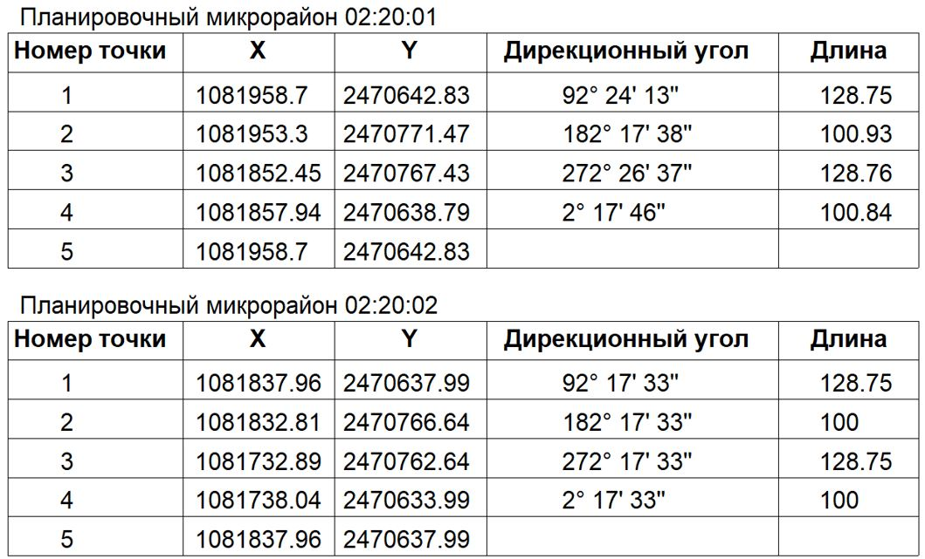

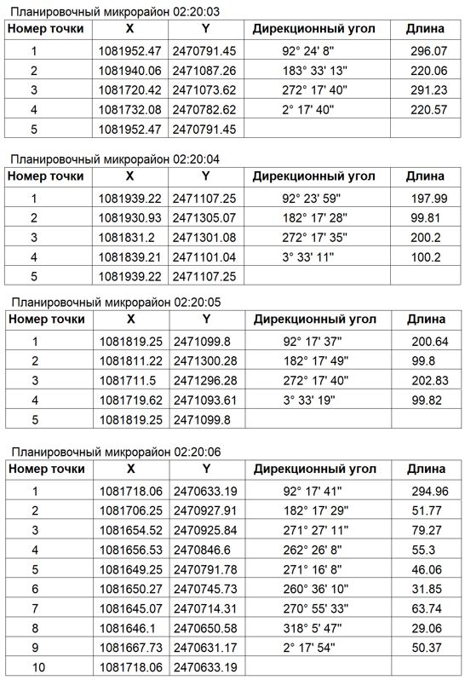

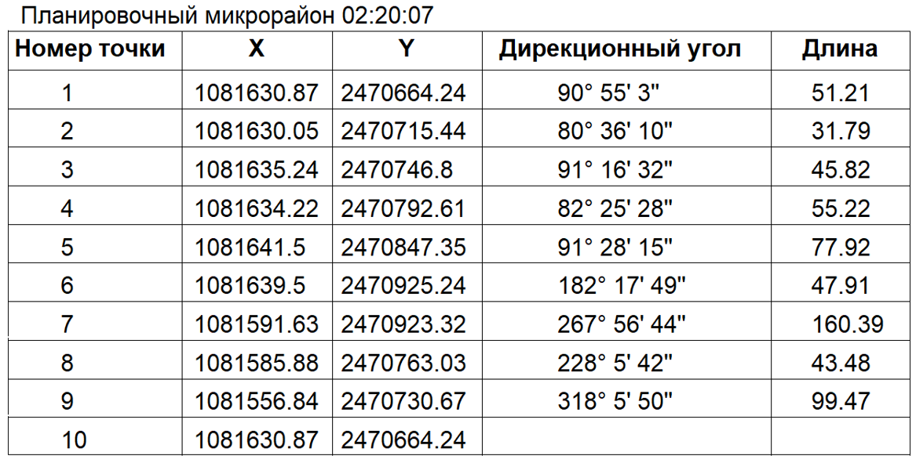

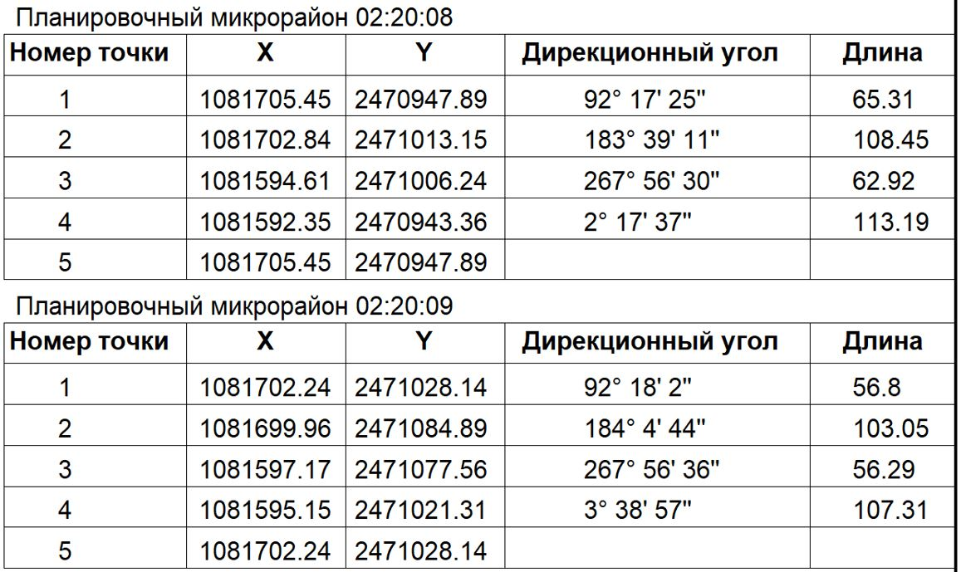

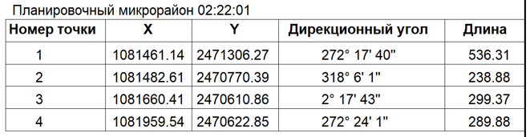

ПРИЛОЖЕНИЕ 2
к постановлению
Администрации города Нягани
от 06.07.2022 № 2121

Планировочный квартал 02:05:34
Номер точки | X | Y | Дирекционный угол | Длина
1 | 1081512,24 | 2469361,32 | 55° 11' 7" | 192,3
2 | 1081622,05 | 2469519,23 | 109° 39' 24" | 38,1
3 | 1081609,23 | 2469555,12 | 235° 43' 45" | 40,0
4 | 1081586,73 | 2469522,1 | 235° 43' 14" | 19,7
5 | 1081575,64 | 2469505,83 | 235° 56' 9" | 34,8
6 | 1081556,12 | 2469476,96 | 235° 11' 11" | 30,0
7 | 1081539 | 2469452,34 | 235° 12' 41" | 14,8
8 | 1081530,58 | 2469440,22 | 235° 10' 27" | 15,3
9 | 1081521,87 | 2469427,7 | 145° 10' 52" | 29,0
10 | 1081498,06 | 2469444,26 | 235° 10' 53" | 60,0
11 | 1081463,8 | 2469395

Планировочный квартал 02:05:36
Номер точки | X | Y | Дирекционный угол | Длина
1 | 1081627,11 | 2469571,03 | 108° 8' 23" | 35,0
2 | 1081616,21 | 2469604,3 | 18° 7' 56" | 115,0
3 | 1081725,5 | 2469640,09 | 288° 8' 24" | 82,4
4 | 1081751,15 | 2469561,8 | 310° 21' 36" | 25,5
5 | 1081767,68 | 2469542,35 | 220° 21' 16" | 35,0
6 | 1081741 | 2469519,68 | 130° 19' 51" | 32,4
7 | 1081720,03 | 2469544,38 | 108° 7' 51" | 54,2
8 | 1081703,15 | 2469595,93

Планировочный квартал 02:05:37
Номер точки | X | Y | Дирекционный угол | Длина
1 | 1081858,23 | 2469290,04 | 54° 16' 37" | 42,5
2 | 1081883,02 | 2469324,51 | 144° 16' 14" | 98,4
3 | 1081803,17 | 2469381,95 | 130° 34' 57" | 80,3
4 | 1081750,91 | 2469442,96 | 40° 6' 46" | 42,0
5 | 1081783,03 | 2469470,02 | 130° 7' 6" | 30,0
6 | 1081763,7 | 2469492,96 | 220° 6' 51" | 72,2
7 | 1081708,46 | 2469446,42 | 310° 34' 38" | 166,8
8 | 1081816,96 | 2469319,73

Планировочный квартал 02:05:38
Номер точки | X | Y | Дирекционный угол | Длина
1 | 1082040,88 | 2469158,65 | 54° 16' 9" | 42,5
2 | 1082065,67 | 2469193,11 | 144° 16' 6" | 225,0
3 | 1081883,02 | 2469324,51 | 234° 16' 37" | 42,5
4 | 1081858,23 | 2469290,04

Планировочный квартал 02:05:39
Номер точки | X | Y | Дирекционный угол | Длина
1 | 1082306,09 | 2469464,93 | 321° 44' 24" | 314,26
2 | 1082552,85 | 2469270,33 | 228° 31' 52" | 209,06
3 | 1082414,41 | 2469113,68 | 104° 43' 18" | 62,45
4 | 1082398,54 | 2469174,08 | 194° 43' 57" | 146,67
5 | 1082256,69 | 2469136,78 | 166° 22' 53" | 27,95
6 | 1082229,53 | 2469143,36 | 76° 36' 30" | 330,56
7 | 1081476,78 | 2469434,71 | 55° 9' 55" | 19,99
8 | 1081488,2 | 2469451,12 | 325° 9' 24" | 11,99
9 | 1081498,04 | 2469444,27 | 204° 12' 43" | 23,31
10 | 10811741 | 2469519,68 | 310° 20' 59" | 35,06
11 | 1081763,7 | 2469492,96 | 130° 20' 59" | 35,06
12 | 1081627,11 | 2469571,03 | 198° 7' 59" | 22,2
13 | 1081606,01 | 2469564,12 | 289° 41' 10" | 9,56
14 | 1081609,23 | 2469555,12

Планировочный квартал 02:05:40
Номер точки | X | Y | Дирекционный угол | Длина
1 | 1082579,99 | 2469999,77 | 215° 33' 14" | 40,5
2 | 1082547,04 | 2469976,22 | 269° 55' 54" | 335,4
3 | 1082546,64 | 2469640,78 | 231° 44' 27" | 267,0
4 | 1082381,28 | 2469431,09 | 321° 44' 31" | 235,4
5 | 1082566,11 | 2469285,34 | 48° 31' 51" | 173,8
6 | 1082681,22 | 2469415,59 | 54° 26' 3" | 227,9
7 | 1082813,8 | 2469601,01 | 106° 47' 38" | 122,7
8 | 1082778,35 | 2469718,47 | 125° 57' 18" | 103,2
9 | 1082717,74 | 2469802,03

Планировочный квартал 02:05:41
Номер точки | X | Y | Дирекционный угол | Длина
1 | 1082343,46 | 2469791,28 | 314° 44' 2" | 234,49
2 | 1082508,5 | 2469624,7 | 231° 44' 25" | 230,8
3 | 1082365,58 | 2469443,47 | 141° 44' 29" | 60
4 | 1082318,47 | 2469480,62 | 321° 43' 31" | 19,99
5 | 1082306,09 | 2469464,93

Планировочный квартал 02:05:42
Номер точки | X | Y | Дирекционный угол | Длина
1 | 1082517,86 | 2469636,57 | 51° 44' 59" | 14,2
2 | 1082526,65 | 2469647,72 | 89° 55' 56" | 338,8
3 | 1082527,05 | 2469986,52 | 35° 32' 10" | 51,2
4 | 1082568,73 | 2470016,29 | 125° 32' 59" | 82,6
5 | 1082520,73 | 2470083,46 | 143° 32' 39" | 47,0
6 | 1082482,91 | 2470111,4 | 171° 36' 43" | 131,6
7 | 1082352,7 | 2470130,6 | 260° 54' 2" | 7,5
8 | 1082351,87 | 2469804,11

Планировочный квартал 02:06:08
Номер точки | X | Y | Дирекционный угол | Длина
1 | 1081286,54 | 2468617,53 | 339° 29' 33" | 149,7
2 | 1081426,77 | 2468565,08 | 249° 32' 53" | 94,4
3 | 1081393,77 | 2468476,59 | 159° 41' 30" | 151,3
4 | 1081251,88 | 2468529,1 | 68° 35' 50" | 95,0
 | 1081286,54 | 2468617,53

Планировочный квартал 02:06:09
Номер точки | X | Y | Дирекционный угол | Длина
1 | 1081246,4 | 2468515,13 | 248° 35' 29" | 53,9
2 | 1081226,73 | 2468464,96 | 339° 28' 56" | 152,4
3 | 1081369,5 | 2468411,53 | 69° 32' 50" | 54,4
4 | 1081388,52 | 2468462,53 | 159° 41' 23" | 151,5
5 | 1081246,4 | 2468515,13

Планировочный квартал 02:08:02
Номер точки | X | Y | Дирекционный угол | Длина
1 | 1080827,9 | 2467653,34 | 309° 3' 18" | 57,5
2 | 1080864,12 | 2467608,7 | 38° 47' 11" | 122,9
3 | 1080959,91 | 2467685,68 | 129° 57' 45" | 57,5
4 | 1080922,98 | 2467729,75 | 218° 47' 12" | 122,0
5 | 1080827,9 | 2467653,34

Планировочный квартал 02:20:10
Номер точки | X | Y | Дирекционный угол | Длина
1 | 1081541,95 | 2470744,03 | 48° 5' 54" | 36,2
2 | 1081566,15 | 2470771 | 87° 56' 40" | 305,3
3 | 1081577,1 | 2471076,12 | 184° 4' 51" | 86,7
4 | 1081490,62 | 2471069,95 | 272° 17' 45" | 290,5
5 | 1081502,26 | 2470779,64 | 318° 6' 5" | 53,3
6 | 1081541,95 | 2470744,03

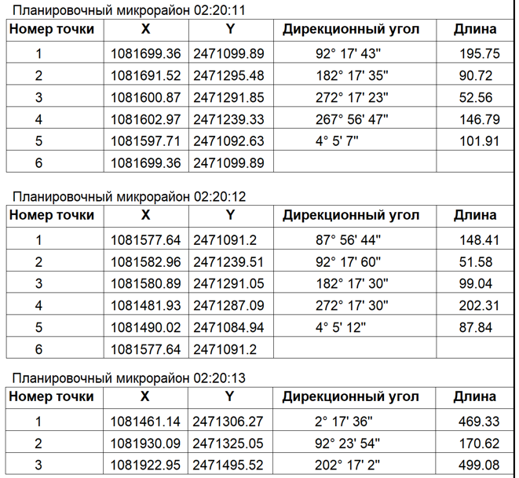

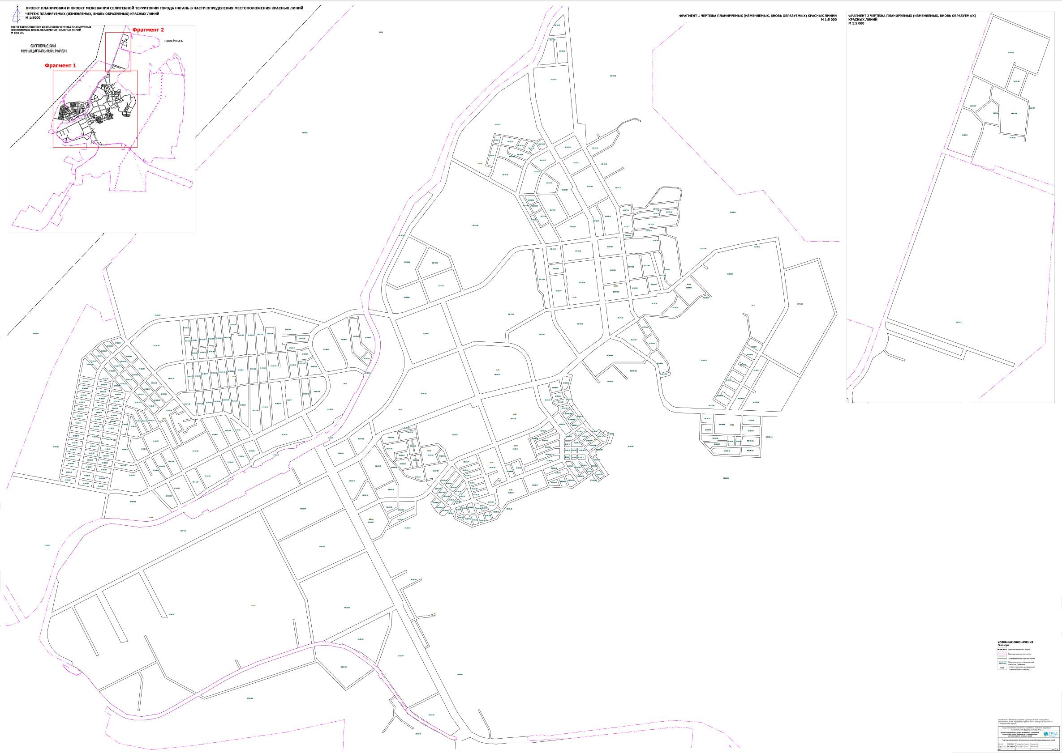
ПРИЛОЖЕНИЕ 3
к постановлению
Администрации города Нягани
от______________№_________

